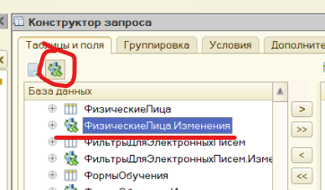
Для формирования запроса к объекту с изменениями через конструктор необходимо включить опцию отображения таблиц с изменениями
узел = ПолучитьУзелДляРегистрацииБУХ();
Запрос = Новый Запрос;
Запрос.Текст =
"ВЫБРАТЬ
| ФизическиеЛицаИзменения.Ссылка,
| ФизическиеЛицаИзменения.НомерСообщения
|ИЗ
| Справочник.ФизическиеЛица.Изменения КАК ФизическиеЛицаИзменения
|ГДЕ
| ФизическиеЛицаИзменения.Узел = &Узел";
Запрос.УстановитьПараметр("Узел", узел);
РезультатЗапроса = Запрос.Выполнить().Выгрузить();
Функция ПолучитьУзелДляРегистрацииБУХ()
УзелБух = Неопределено;
ВыборкаУзлов = ПланыОбмена.ОбменЗУП21Бухгалтерия21.Выбрать();
Пока ВыборкаУзлов.Следующий() Цикл
Если ВыборкаУзлов.Ссылка=ПланыОбмена.ОбменЗУП21Бухгалтерия21.ЭтотУзел() Тогда
Продолжить;
КонецЕсли;
УзелБух = ВыборкаУзлов.Ссылка;
КонецЦикла;
Возврат УзелБух;
КонецФункции

